|21.1Proxy模式

【只在必要时生成实例】

在本章中，我们将要学习Proxy模式。

Proxy是“代理人”的意思，它指的是代替别人进行工作的人。当不一定需要本人亲自进行工作时，就可以寻找代理人去完成工作。但代理人毕竟只是代理人，能代替本人做的事情终究是有限的。因此，当代理人遇到无法自己解决的事情时就会去找本人解决该问题。

在面向对象编程中，“本人”和“代理人”都是对象。如果“本人”对象太忙了，有些工作无法自己亲自完成，就将其交给“代理人”对象负责。

|21.2示例程序

下面我们来看一段使用了Proxy模式的示例程序。这段示例程序实现了一个“带名字的打印机”。说是打印机，其实只是将文字显示在界面上而已。在Main类中会生成PrinterProxy类的实例（即“代理人”）。首先我们会给实例赋予名字Alice并在界面中显示该名字。接着会将实例名字改为Bob，然后显示该名字。在设置和获取名字时，都不会生成真正的Printer类的实例（即本人），而是由PrinterProxy类代理。最后，直到我们调用print方法，开始进入实际打印阶段后，PrintexProxy类才会生成Printer类的实例。示例程序的类图请参见图21-1，时序图请参见图21-2。

为了让PrinterProxy类与Printer类具有一致性，我们定义了Printable接口。示例程序的前提是“生成Printer类的实例”这一处理需要花费很多时间。为了在程序中体现这一点，我们在Printer类的构造函数中调用了heavyJob方法，让它干一些“重活”（虽说是重活，也不过是让程序睡眠5秒钟）。

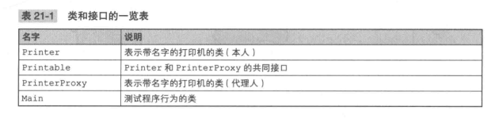

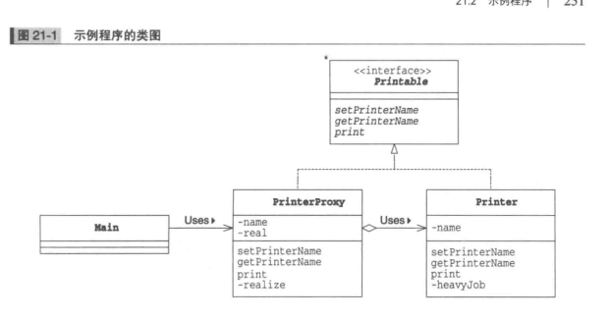

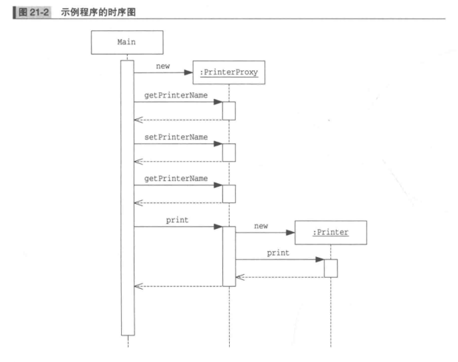

|21.3 Proxy模式中的登场角色

在Proxy模式中有以下登场角色。

◆Subject（主体）Subject角色定义了使Proxy角色和RealSubject角色之间具有一致性的接口。由于存在Subject角色，所以Client角色不必在意它所使用的究竟是Proxy角色还是RealSubject角色。在示例程序中，由Printable接口扮演此角色。

◆Proxy（代理人）Proxy角色会尽量处理来自Client角色的请求。只有当自己不能处理时，它才会将工作交给RealSubject角色。Proxy角色只有在必要时才会生成RealSubject角色。Proxy角色实现了在Subject角色中定义的接口（API）。在示例程序中，由PrinterProxy类扮演此角色。

·RealSubject（实际的主体）

“本人”RealSubject角色会在“代理人”Proxy角色无法胜任工作时出场。它与Proxy角色一样，也实现了在Subject角色中定义的接口（APl）。在示例程序中，由Printer类扮演此角色。

·Client（请求者）使用Proxy模式的角色。在GoF书（请参见附录E[GoF]）中，Client角色并不包含在Proxy模式中。在示例程序中，由Main类扮演此角色。

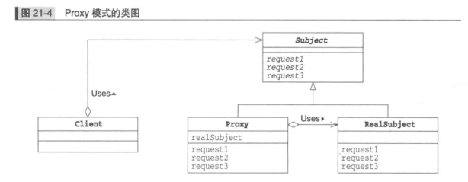

|21.4拓展思路的要点使用代理人来提升处理速度

在Proxy模式中，Proxy角色作为代理人尽力肩负着工作使命。例如，在示例程序中，通过使用Proxy角色，我们成功地将耗时处理（生成实例的处理）推迟至print方法被调用后才进行。

示例程序中的耗时处理的消耗时间并不算太长，大家可能感受不深。请大家试想一下，假如在一个大型系统的初始化过程中，存在大量的耗时处理。如果在启动系统时连那些暂时不会被使用的功能也初始化了，那么应用程序的启动时间将会非常漫长，这将会引发用户的不满。而如果我们只在需要使用某个功能时才将其初始化，则可以帮助我们改善用户体验。

GoF书（请参见附录E[GoF]）在讲解Proxy模式时，使用了一个可以在文本中嵌入图形对象（例如图片等）的文本编辑器作为例子。为了生成这些图形对象，需要读取图片文件，这很耗费时间。因此如果在打开文档时就生成有所的图形对象，就会导致文档打开时间过长。所以，最好是当用户浏览至文本中各个图形对象时，再去生成它们的实例。这时，Proxy模式就有了用武之地。

|有必要划分代理人和本人吗

当然，我们也可以不划分PrinterProxy类和Printer类，而是直接在Printer类中加入惰性求值功能（即只有必要时才生成实例的功能）。不过，通过划分PrinterProxy角色和Printer角色，可以使它们成为独立的组件，在进行修改时也不会互相之间产生影响（分而治之）。

只要改变了PrinterProxy类的实现方式，即可改变在Printable接口中定义的那些方法，即对于“哪些由代理人负责处理，哪些必须本人负责处理”进行更改。而且，不论怎么改变，都不必修改Printer类。如果不想使用惰性求值功能，只需要修改Main类，将它使用new关键字生成的实例从PrinterProxy类的实例变为Printer类的实例即可。由于PrinterProxy类和Printer类都实现了Printable接口，因此Main类可以放心地切换这两个类。

在示例程序中，PrinterProxy类代表了“Proxy角色”。因此使用或是不使用PrinterProxy类就代表了使用或是不使用代理功能。

|代理与委托

代理人只代理他能解决的问题。当遇到他不能解决的问题时，还是会“转交”给本人去解决。

这里的“转交”就是在本书中多次提到过的“委托”。从Printerproxy类的print方法中调用real.print方法正是这种“委托”的体现。

在现实世界中，应当是本人将事情委托给代理人负责，而在设计模式中则是反过来的。

透明性

PrinterProxy类和Printer类都实现了printable接口，因此Main类可以完全不必在意调用的究竟是PrinterProxy类还是Printer类。无论是直接使用Printer类还是通过PrinterProxy类间接地使用Printer类都可以。

在这种情况下，可以说PrinterProxy类是具有“透明性”的。就像在人和一幅画之间放置了一块透明的玻璃板后，我们依然可以透过它看到画一样，即使在Main类和printer类之间加入一个printerProxy类，也不会有问题。

|HTTP代理

提到代理，许多人应该都会想到HTTP代理。HTTP代理是指位于HTTP服务器（Web服务器）和HTTP客户端（Web浏览器）之间，为Web页面提供高速缓存等功能的软件。我们也可以认为它是一种Proxy模式。

HTTP代理有很多功能。作为示例，我们只讨论一下它的页面高速缓存功能。

通过Web浏览器访问Web页面时，并不会每次都去访问远程Web服务器来获取页面的内容，而是会先去获取HTTP代理缓存的页面。只有当需要最新页面内容或是页面的缓存期限过期时，才去访问远程Web服务器。

在这种情况下，Web服务器扮演的是Client角色，HTTP代理扮演的是Proxy角色，而Web服务器扮演的则是RealSubject角色。

|各种Proxy模式

Proxy模式有很多种变化形式。

◆Virtual Proxy（虚拟代理）Virtual Proxy就是本章中学习的Proxy模式。只有当真正需要实例时，它才生成和初始化实例。

·Remote Proxy（远程代理）Remote Proxy可以让我们完全不必在意RealSubject角色是否在远程网络上，可以如同它在自己身边一样（透明性地）调用它的方法。Java的RMI（RemoteMethodlnvocation：远程方法调用）就相当于Remote Proxy。

·Access Proxy Access Proxy用于在调用RealSubject角色的功能时设置访问限制。例如，这种代理可以只允许指定的用户调用方法，而当其他用户调用方法时则报错。

|21.5相关的设计模式

·Adapter模式（第2章）Adapter模式适配了两种具有不同接口（APl）的对象，以使它们可以一同工作。而在Proxy模式中，Proxy角色与RealSubject角色的接口（API）是相同的（透明性）。

◆Decorator模式（第12章）Decorator模式与Proxy模式在实现上很相似，不过它们的使用目的不同。

Decorator模式的目的在于增加新的功能。而在Proxy模式中，与增加新功能相比，它更注重通过设置代理人的方式来减轻本人的工作负担。